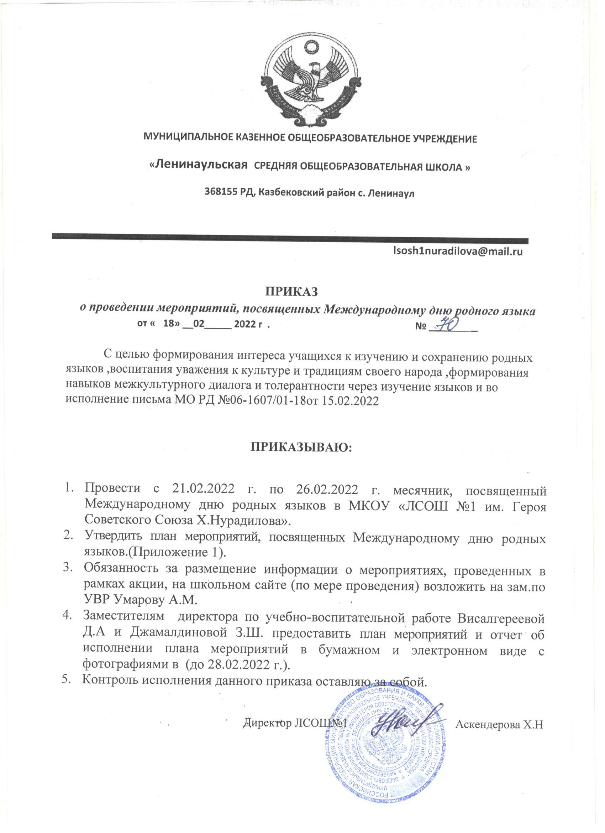

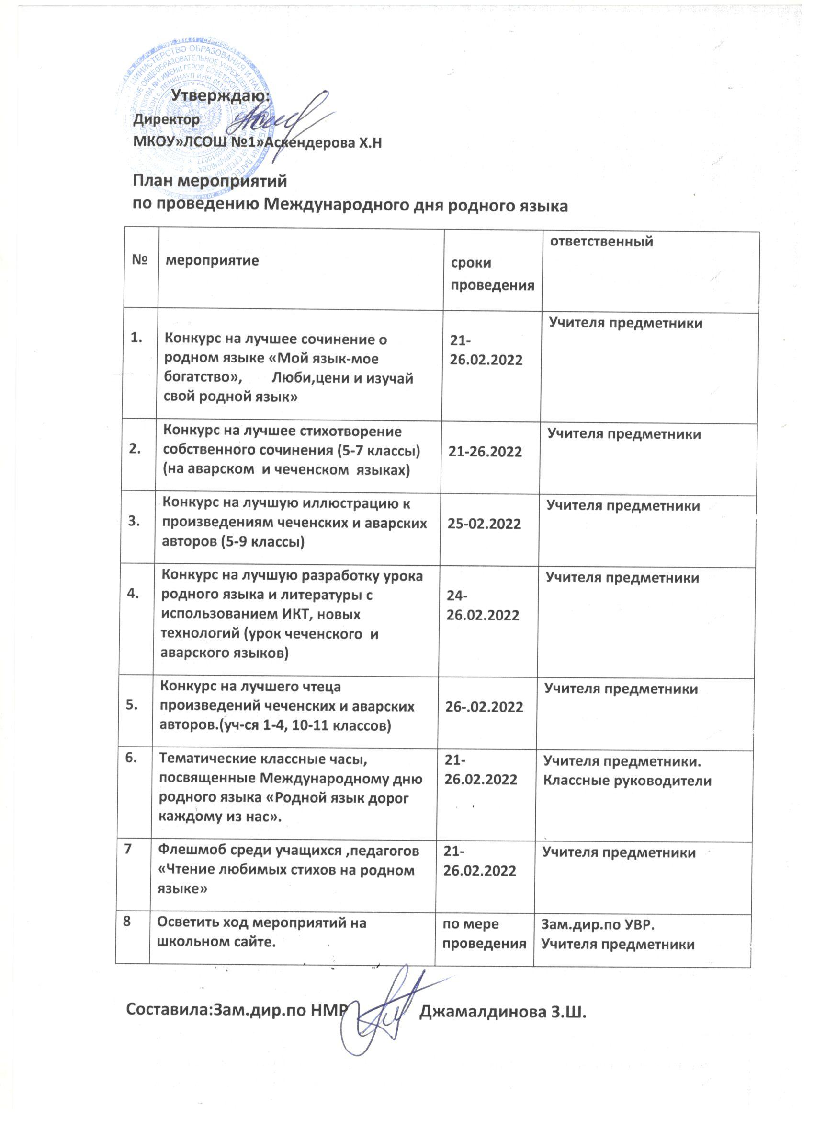
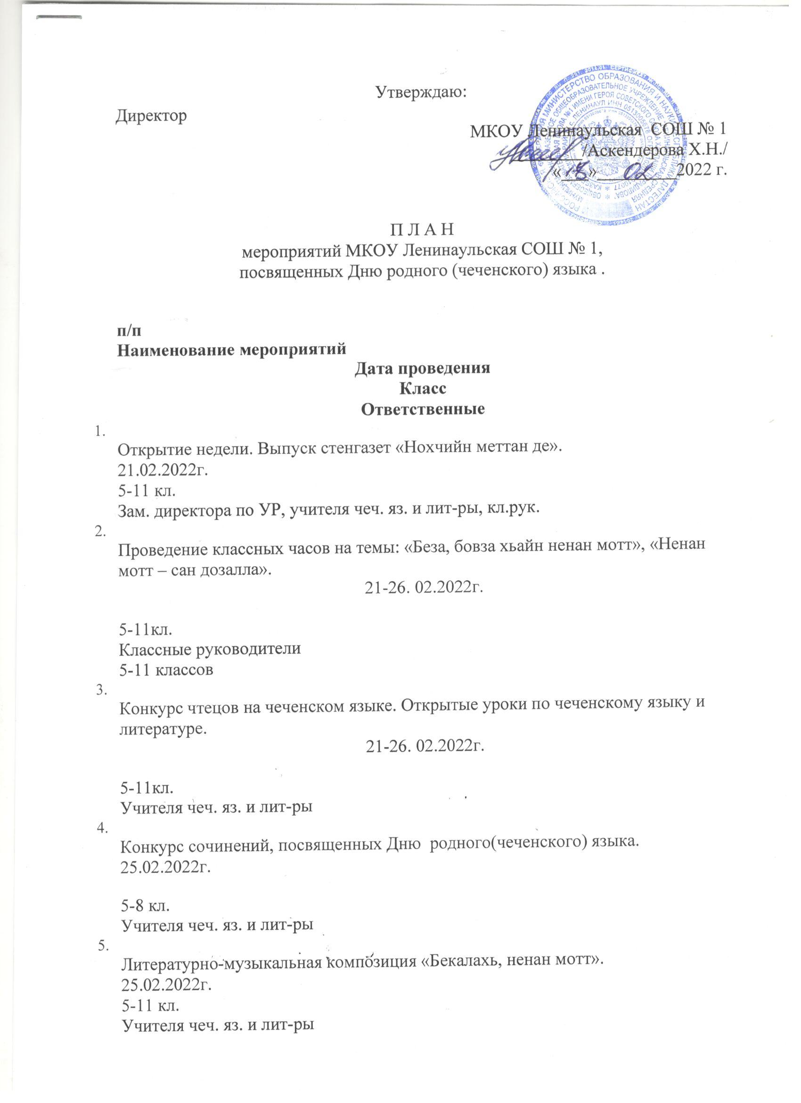

Отчет о проведении
месячника родного языка и литературы
в МКОУ «ЛСОШ №1» имени Героя Советского Союза Х.Нурадилова
21.02.2022 – 28.02.2022

В соответствии с планом работы МКУ «УО» и планом работы школы на 2021/2022 учебный год и на основании приказа "О проведении предметного месячника родного языка и литературы в 2021/2022 учебном году" с целью привития учащимся интереса к изучению родного языка и литературы, развития речи, повышения интеллектуального уровня и обогащения словарного запаса учащихся в период с 21.02.2022 г. по 28.02.2022 г. был проведен месячник родного языка(чеченского и аварского языков) и литературы.
Предметный месячник родного языка и литературы был призван решить следующие задачи:
1.Создание условий максимально благоприятствующих получению качественного образования каждым учеником в зависимости от его индивидуальных способностей, наклонностей, культурно – образовательных потребностей.
2. Повышение интереса учащихся к учебной деятельности, к познанию действительности и самого себя, а также выработке самодисциплины и самоорганизации.
3. Оценка влияния предметной недели на развитие интереса учеников к изучаемым предметам.
4. Помощь учителям и ученикам в раскрытии своего творческого потенциала.
5. Создание праздничной творческой атмосферы.

Месячник русского языка и литературы прошел под девизом:

«Родной язык – лицо нации, корень народа
С 21февраля по 26 в школе проходил месячник родного языка и
литературы, в течение, которого были проведены следующие мероприятия:
1. Все члены методического объединения были ознакомлены с методическими рекомендациями по проведению месячника родного языка и литературы.
2. Был издан приказ по школе по проведению месячника.
3. Утвержден план работы по проведению месячника.
4. Был утвержден и составлен график открытых уроков и мероприятий.
При проведении месячника родного языка и литературы учителя–предметники учитывали возрастные особенности школьников, их интересы и пожелания, индивидуальные склонности и способности, старались использовать разные формы и методы учебной деятельности, удачно сочетали коллективные и индивидуальные формы работы с опорой на дифференциацию. Для активизации мыслительной деятельности на мероприятиях использовались игры, конкурсы с применением ИКТ. Она стала хорошей возможностью продемонстрировать умение, мастерство не только школьникам, но и их наставникам. КВН для учащихся 5г -класса провела Саипова Ш.И.
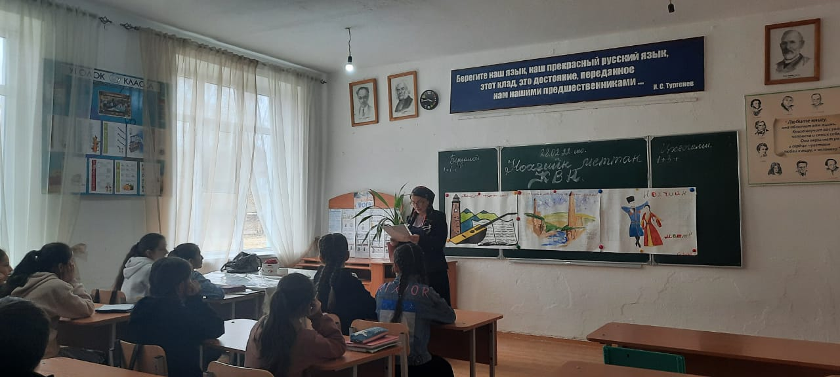
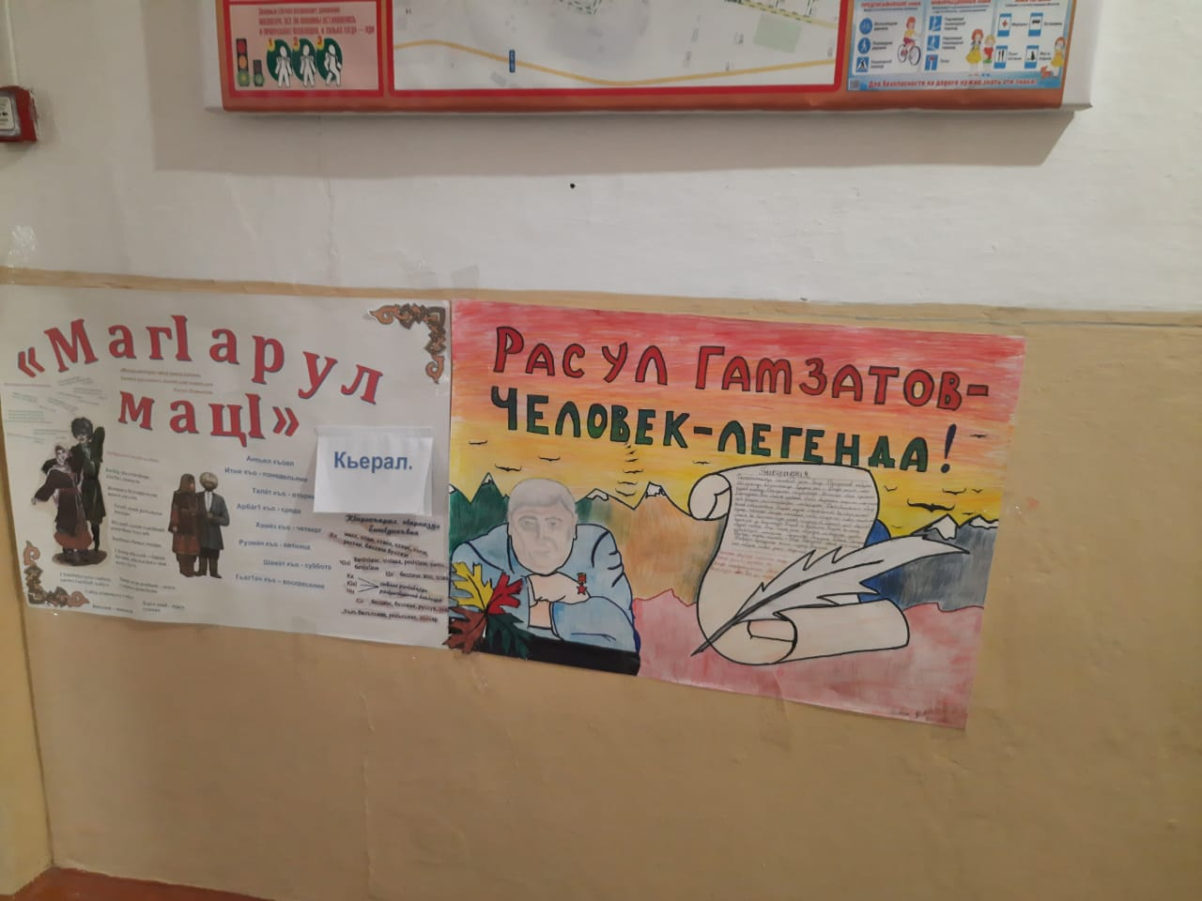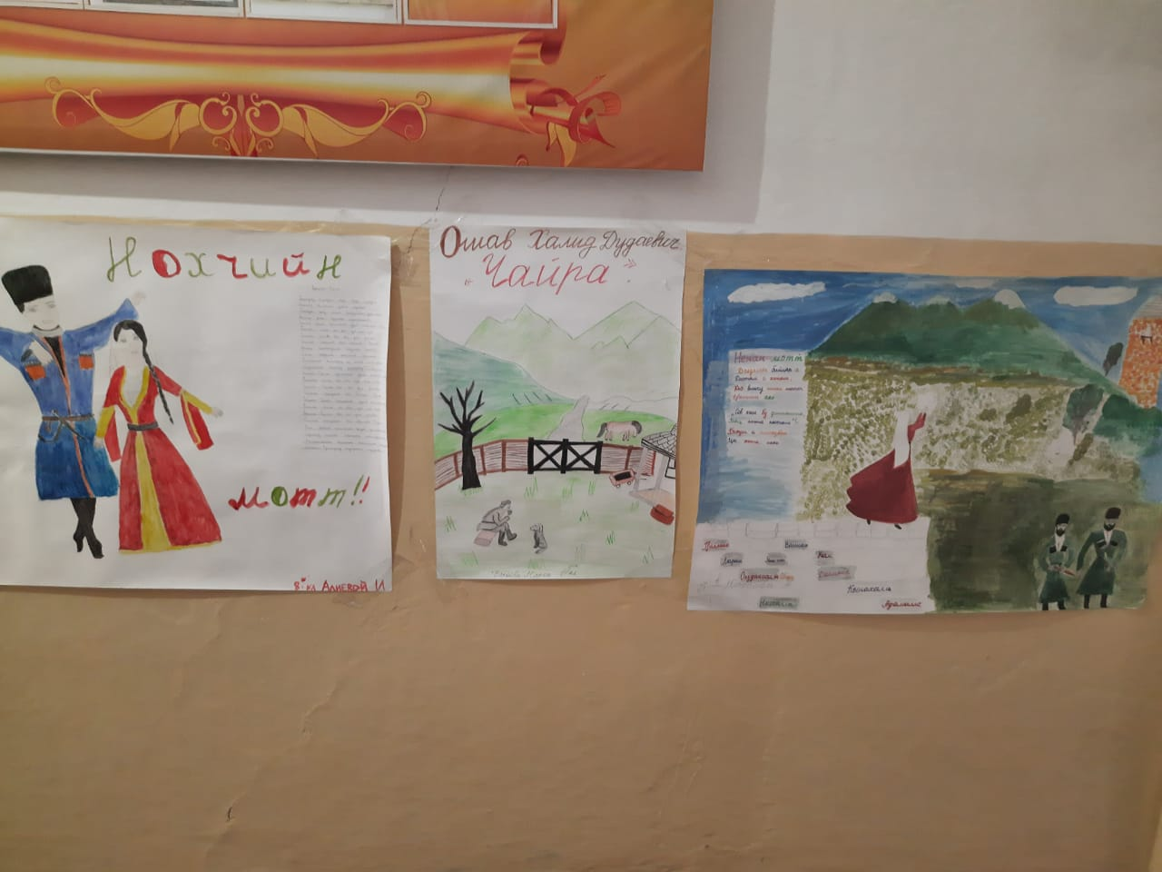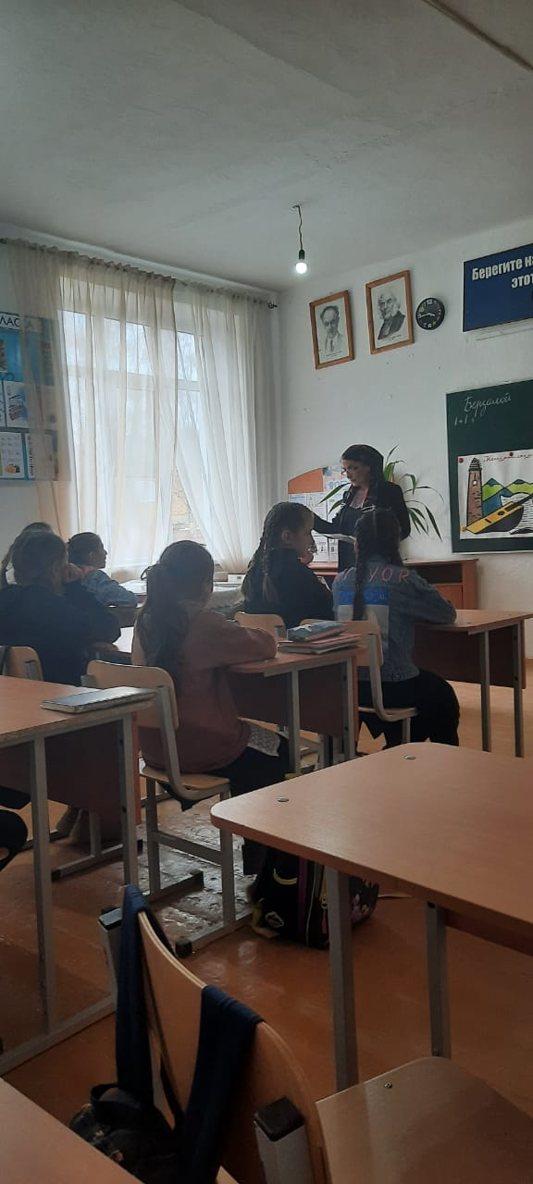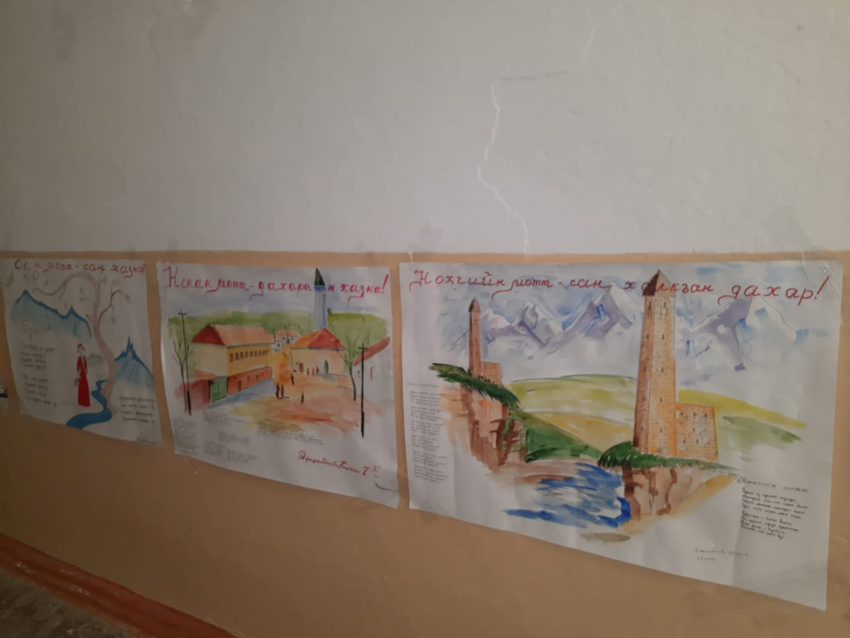
Начало месячнику было дано на общешкольной линейке, где заместитель директора по УР Джамалдинова З.Ш. ознакомила с планом работы.
Ответственной за планирование и проведение месячника была назначена руководитель МО учителей Джамалдинова З.Ш.
В ходе месячника были оформлены тематические плакаты . Ребята подошли к оформлению творчески.( Конкурс на лучшую иллюстрацию к произведениям чеченских и аварских авторов (5-11 классы) 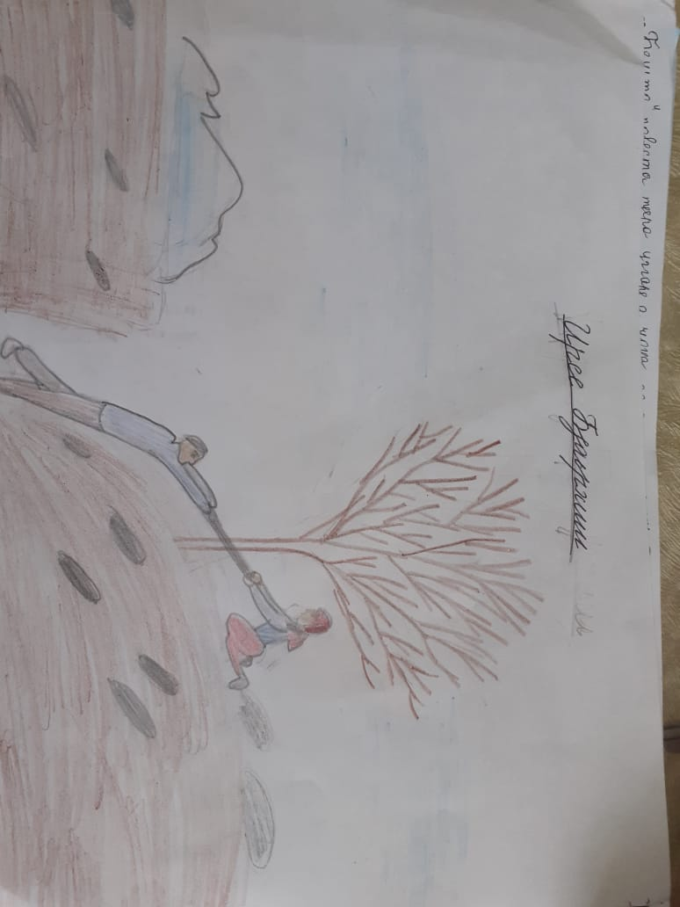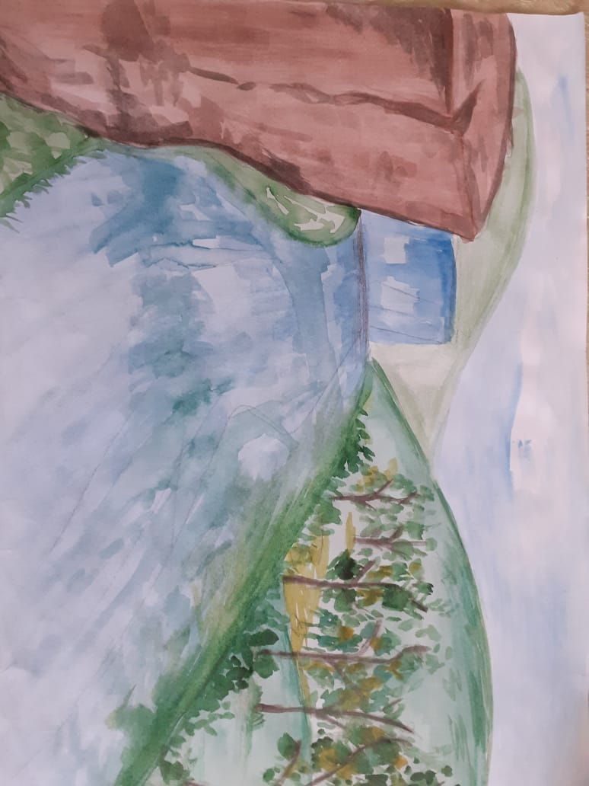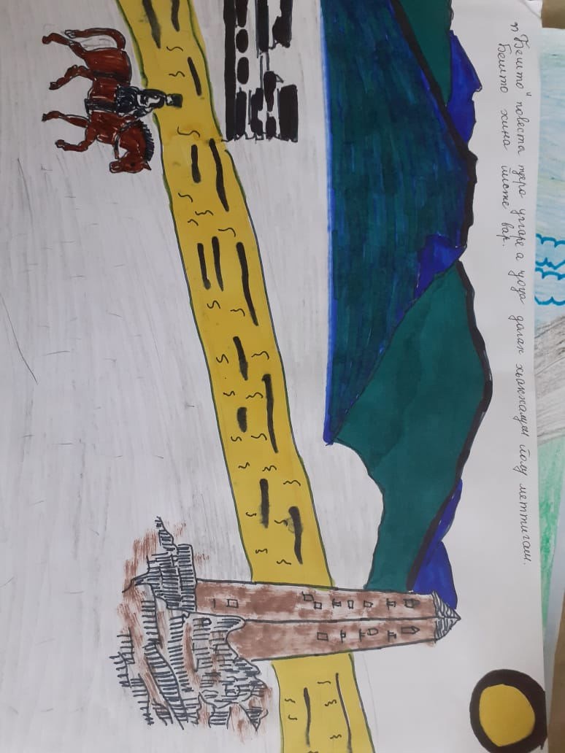
Все участники конференции отмечены грамотами. Конкурс на лучшее сочинение о родном языке «Мой язык-мое богатство», Люби,цени и изучай свой родной язык» 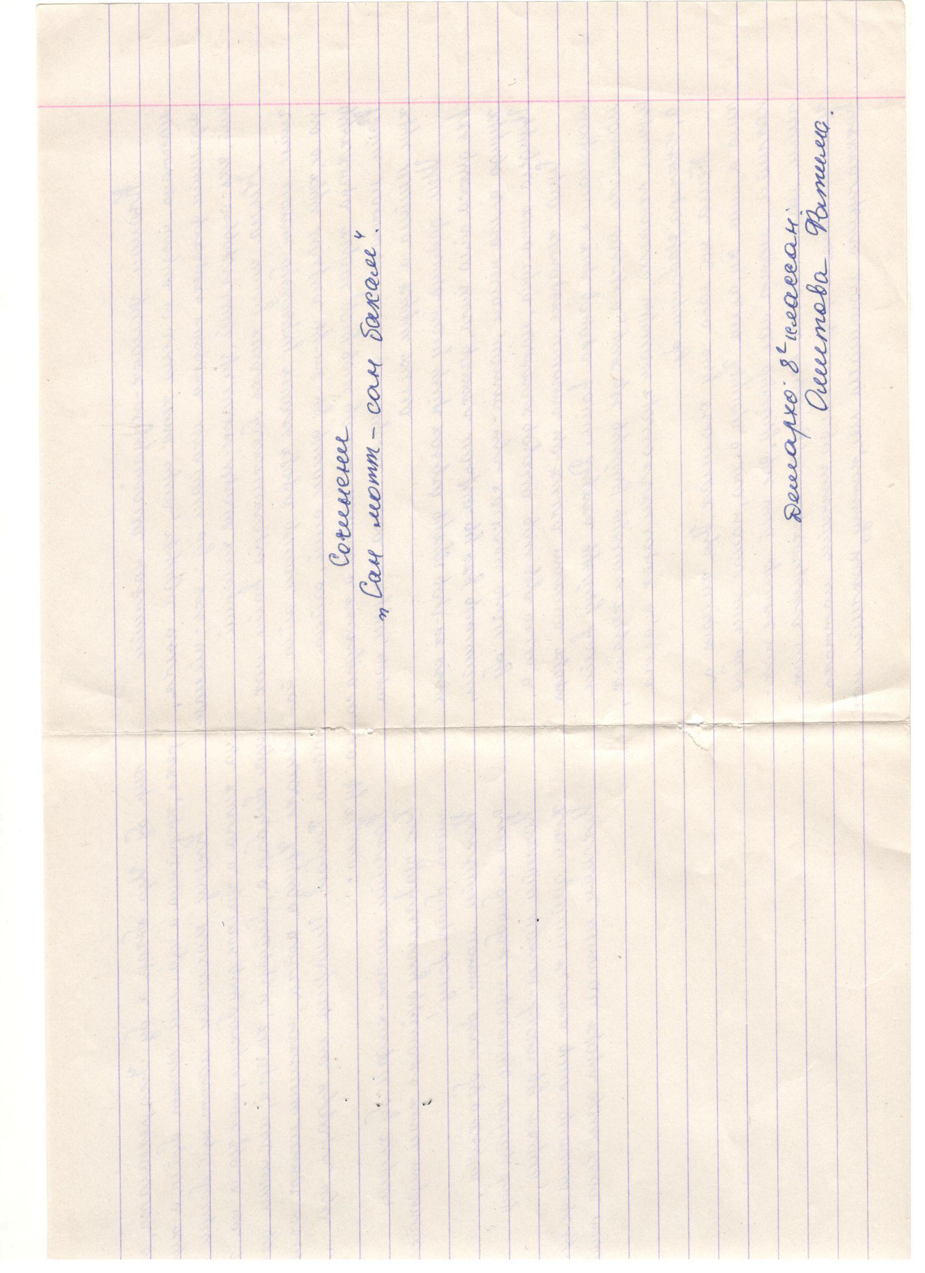
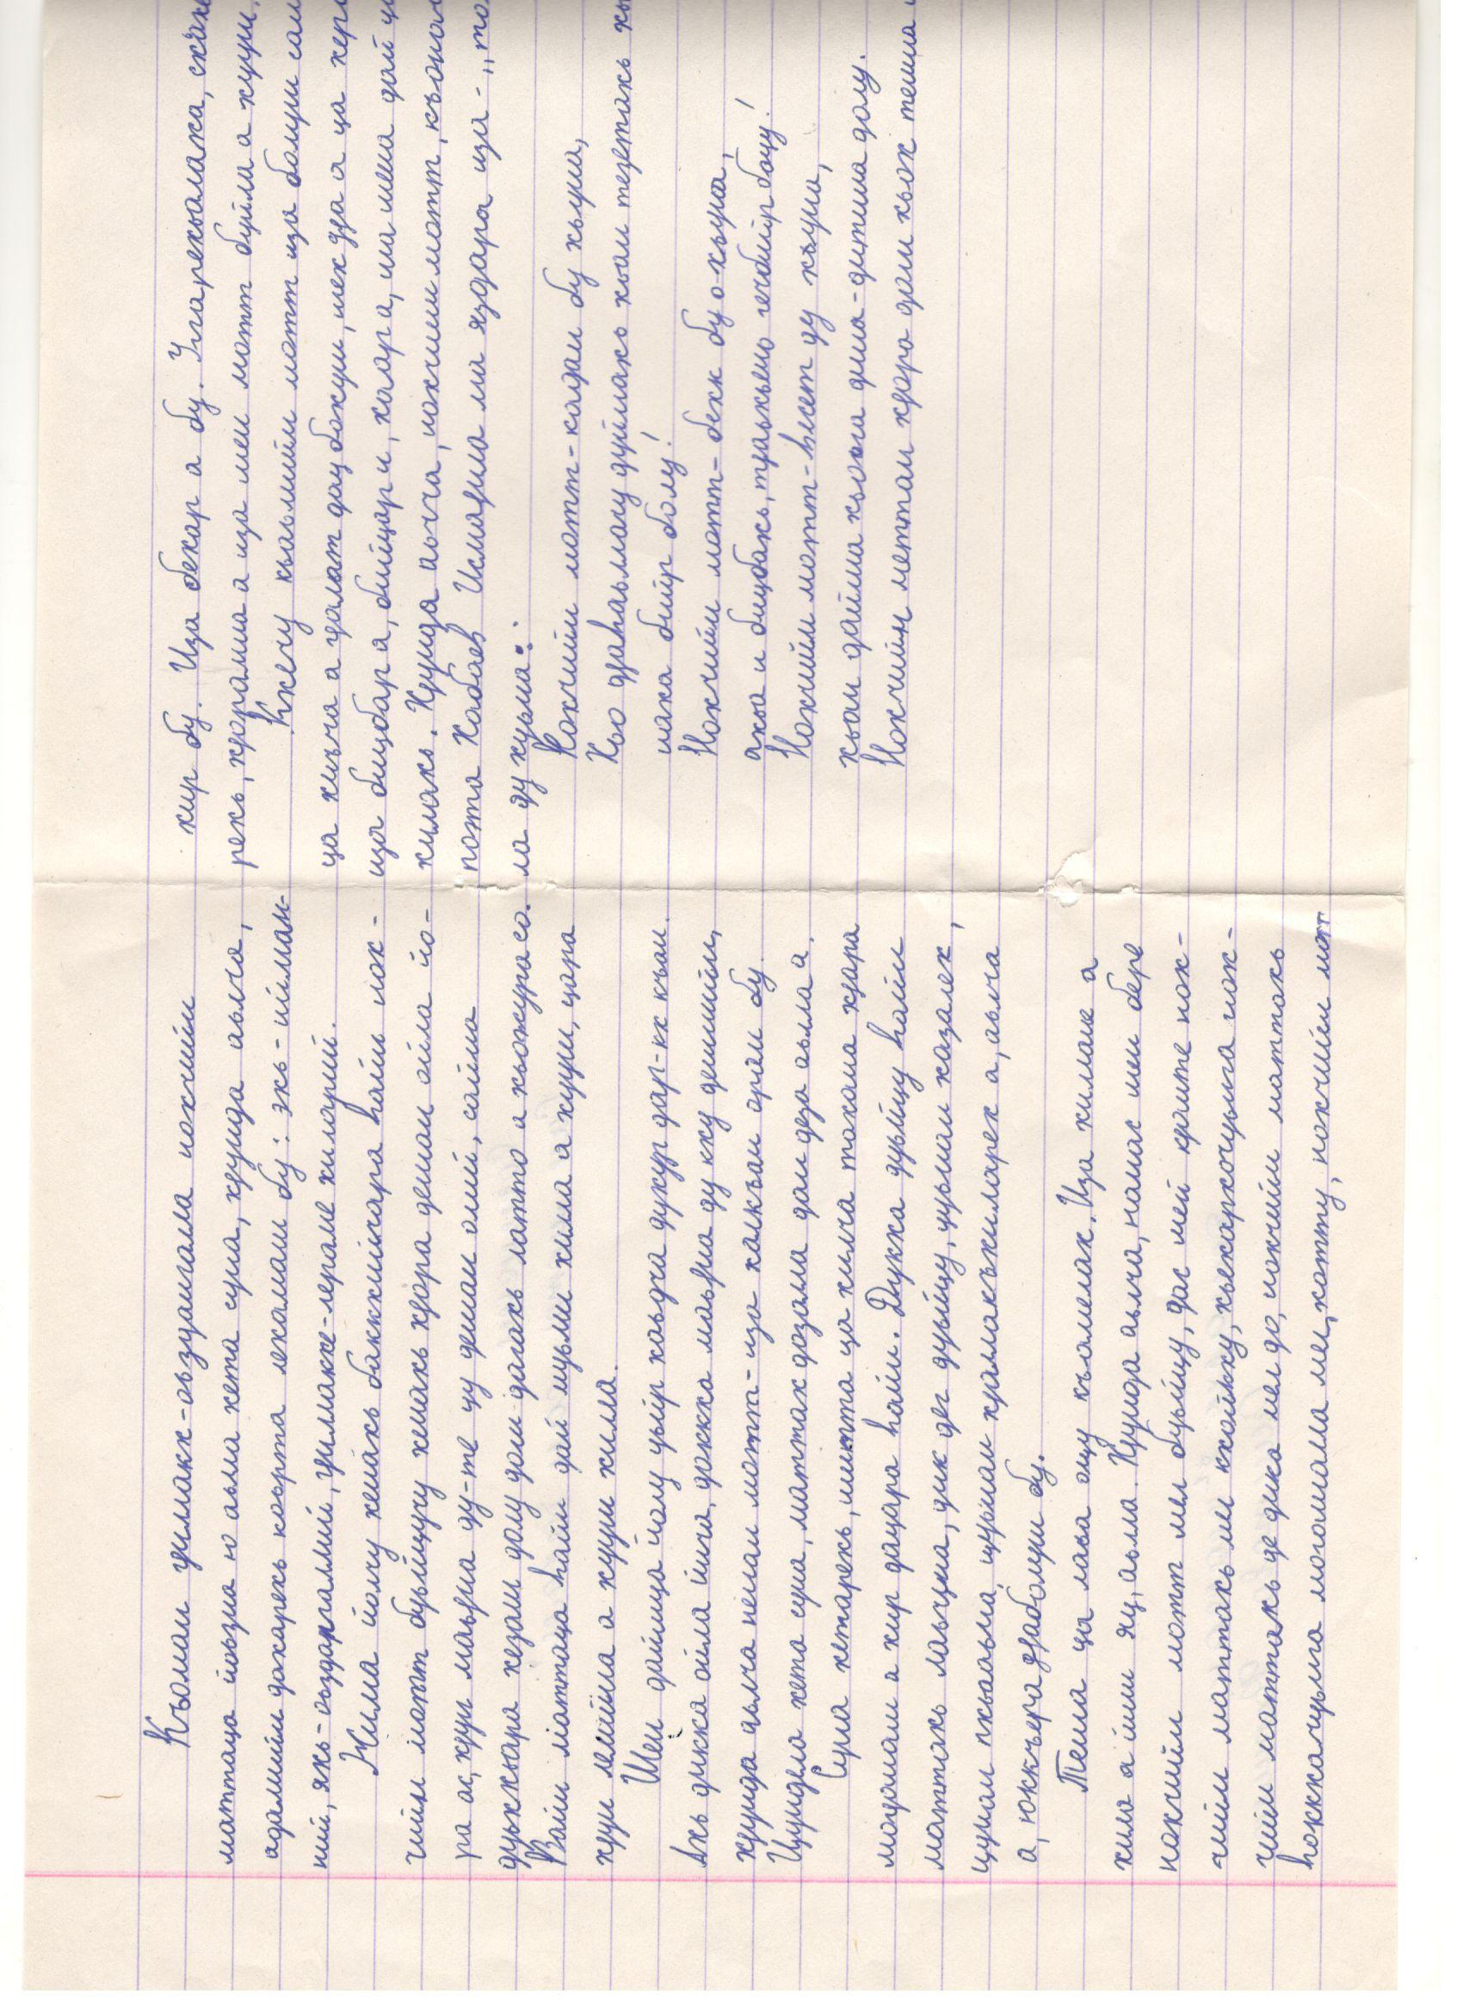 В рамках месячника были проведены следующие мероприятия:
Тематические классные часы, посвященные Международному дню родного языка «Родной язык дорог каждому из нас».». 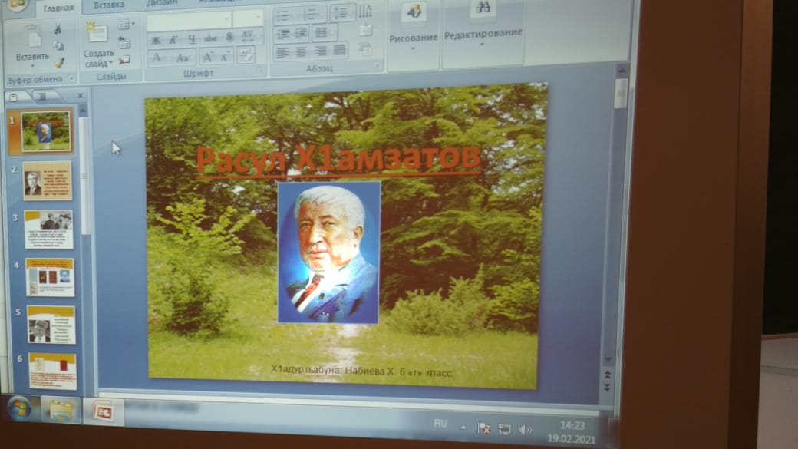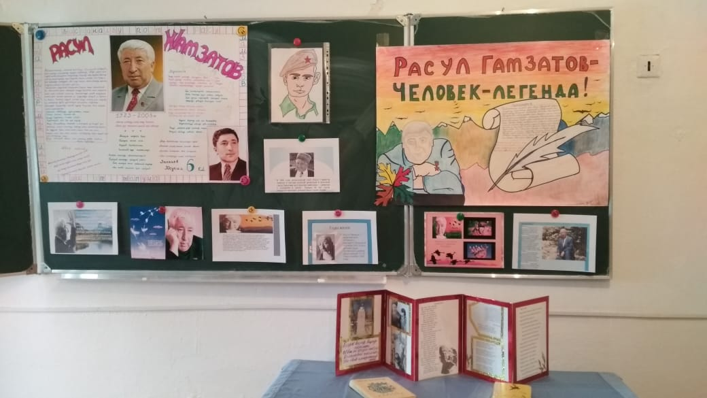
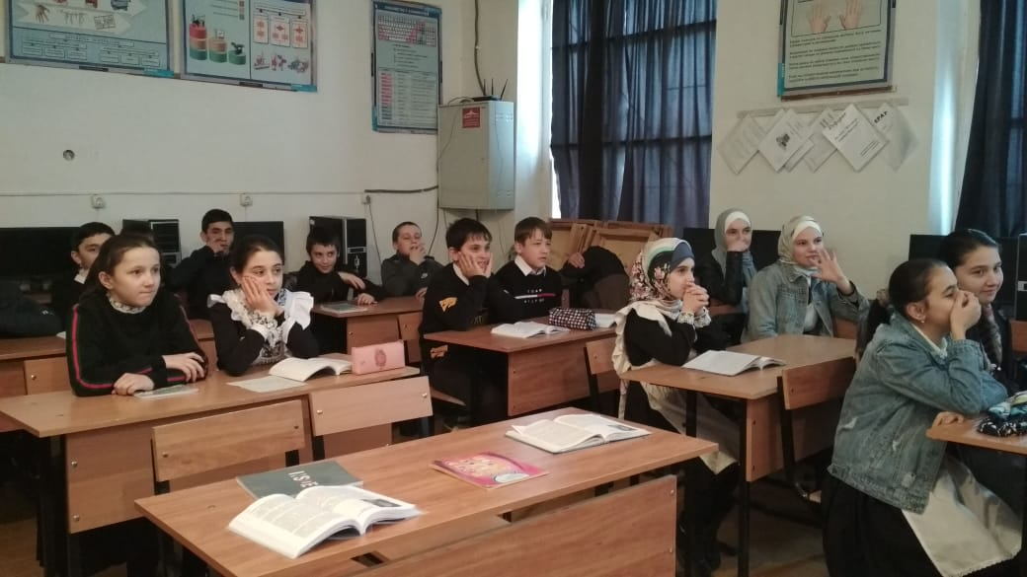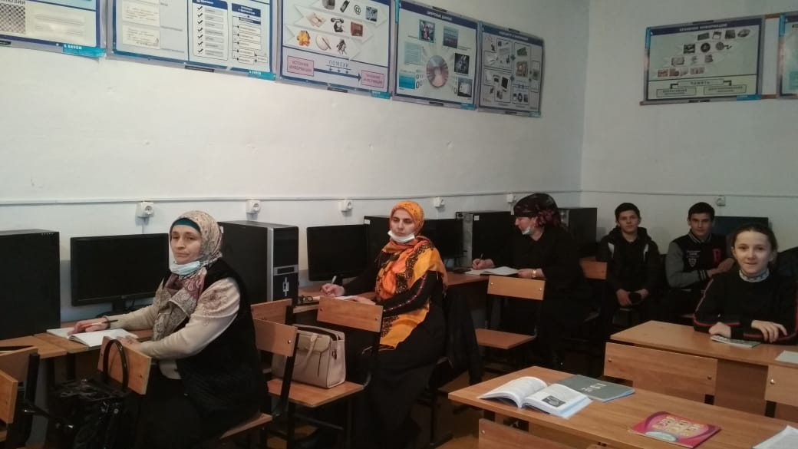 Флешмоб среди учащихся ,педагогов «Чтение любимых стихов на родном языке

Цель мероприятия: расширение кругозора учащихся,
привлечение внимания к родному языку с помощью занимательных заданий. Игра еще раз убедила учащихся в том, что заниматься родным языком совсем не скучно, а увлекательно и интересно. Ребята решили, что надо учиться каждый день правильно обращаться со словом, если они не хотят остаться слабым звеном в цепи великих свершений
Ученики увлеченно играли. Творческие задания выполняли с интересом. Творчество приводит к раскрепощению личности, умению ориентироваться в обществе и найти свое место в жизни, быть нужным и полезным людям, а это и есть главный результат нашей работы.
Саипова М.И. провела урок литературы: в 7в классе 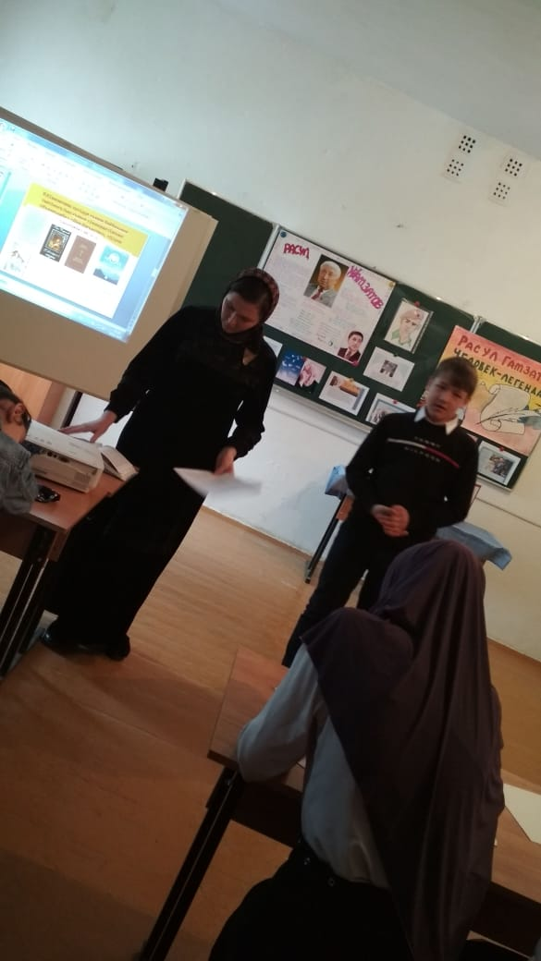
Цель урока – формирование навыков аналитического чтения, воспитание доброты и чуткости через восприятие произведения.
Вопросы, которые задавал учитель своим ученикам, были направлены на активизацию самостоятельной познавательной деятельности учащихся, давали возможность пробудить их скрытые творческие и интеллектуальные способности. На уроке сочетались разные виды работы: индивидуальная и групповая. Материал излагался преподавателем доходчиво, образно, доступно.
Интересен был и урок литературы по теме:Мой родной язык-мое богатство под руководством Саиповой Ш.И. Учителя, которые были приглашены на урок, отметили, что урок был проведен на высоком профессиональном уровне с использованием методики системно-деятельностного подхода к обучению.
Ребята продемонстрировали не только хороший уровень подготовки, но и умение работать в группах. На протяжении всего урока учащиеся путешествовали по литературным станциям и выполняли различного рода задания. Учащиеся были активными.
Следует отметить, что в течение месяца педагоги имели возможность побывать на различных по содержанию, теме, структуре открытых уроках .
Проводимые уроки отмечались разнообразием приёмов и методов обучения, форм организации урока. Учителя стараются работать творчески.
Все учителя, проводившие уроки показали свое профессиональное мастерство, поделились опытом.

28.02.22г. Подведены итоги месячника, активным участникам были вручены грамоты и благодарственные письма.
Выводы: Все цели и задачи месячника родного языка и литературы были выполнены. Мероприятия разработаны различные по форме и содержанию. Ученики приняли активное участие во всех мероприятиях, удалось заинтересовать обучающихся, что является немаловажным фактом для нас. Можно сделать вывод, что все мероприятия, проводимые в рамках месячника родного языка и литературы, были нацелены на работу с одарёнными детьми, на развитие творческих способностей и потенциала школьников. Главный итог проделанной работы – возросший интерес к родному языку и литературе, приобретенные школьниками знания.

Подготовила .Джамалдинова З.Ш, зам. директора по УР .

